Федеральное государственное образовательное бюджетное учреждение

высшего образования «Финансовый университет при Правительстве Российской Федерации»

**Колледж информатики и программирования**

**Специальность 09.02.03 Программирование в компьютерных системах**

**ЕН.00 Математический и общий естественнонаучный учебный цикл**

**ЕН.04** **Численные методы в программировании**

Индивидуальное задание №3

Вариант 16

Выполнил:

студент группы: 3ПКС-115

Черников А. В.

Проверил(а):

Семенихина А.В.

Оценка______________

Москва 2017

**Задание 1**

***Цель:***научиться использовать формулы интерполирования для нахождения первой и второй производных функции, заданной таблично.

Найти приближенное значение функции, первой и второй производных функции при заданном значении аргумента *ξ* с помощью соответствующего интерполяционного полинома Ньютона или Лагранжа, если функция задана в равноотстоящих узлах:

$y_{i}=f(x_{i})$; $x_{i}=x_{0}+i*h$; $h=const$; $i=\overline{0,6}$;

$y_{ξ}^{'}=f'(ξ)$; $y_{ξ}^{'}-?$; $y_{ξ}^{''}=f''(ξ)$; $y_{ξ}^{''}-?$;

***Оценить погрешность полученного значения***.

Провести проверку вычислений в среде MS Excel. Сделать вывод о точности решения.

Таблица значений функции 16-го варианта: $ξ$ = 1,24

|  |  |
| --- | --- |
| Xi | Yi |
| 1 | 1,1651 |
| 1,13 | 1,0929 |
| 1,26 | 1,0797 |
| 1,39 | 1,1206 |
| 1,52 | 1,2181 |
| 1,65 | 1,3812 |
| 1,78 | 1,6261 |

**Решение:**

Для решения задачи составим таблицу разделенных разностей с помощью формулы:

$f\left(x_{i};x_{i+1}\right)=\frac{f\left(x_{i+1}\right)-f(x_{i})}{x_{i+1}-x_{i}}$, где $x_{i}$– Х в таблице значений, $f(x_{i})$– Y в таблице значений;

Получим таблицу разделенных разностей:

|  |  |  |  |  |  |
| --- | --- | --- | --- | --- | --- |
| $$f_{1j}$$ | $$f_{2j}$$ | $$f_{3j}$$ | $$f_{4j}$$ | $$f_{5j}$$ | $$f_{6j}$$ |
| -0,55538 |  |  |  |  |  |
|  | 1,745562 |  |  |  |  |
| -0,10154 |  | -0,371719 |  |  |  |
|  | 1,600592 |  | 1,079561 |  |  |
| 0,314615 |  | 0,1896526 |  | -0,201997 |  |
|  | 1,674556 |  | 0,948263 |  | 0,460392 |
| 0,75 |  | 0,6827492 |  | 0,157109 |  |
|  | 1,940828 |  | 1,050383 |  |  |
| 1,254615 |  | 1,2289486 |  |  |  |
|  | 2,420118 |  |  |  |  |
| 1,883846 |  |  |  |  |  |

Запишем формулу для интерполяционного многочлена Ньютона:

$$P\left(x\right)=y_{0}+f_{10}*\left(x-x_{0}\right)+f_{20}*\left(x-x_{0}\right)\left(x-x_{1}\right)+f_{30}*\left(x-x_{0}\right)\left(x-x_{1}\right)* \\ *\left(x-x_{2}\right)+f_{40}*\left(x-x_{0}\right)\left(x-x_{1}\right)\left(x-x_{2}\right)\left(x-x_{3}\right)+f_{50}*\left(x-x_{0}\right)\left(x-x_{1}\right)* \\ *\left(x-x_{2}\right)\left(x-x_{3}\right)\left(x-x_{4}\right)+f_{60}*\left(x-x_{0}\right)\left(x-x_{1}\right)\left(x-x_{2}\right)\left(x-x_{3}\right)\left(x-x_{4}\right)* \\ *\left(x-x_{5}\right)$$

Подставим в формулу полученные значения и получим интерполяционный многочлен Ньютона:

$$f\left(x\right)=1,1651-0,55538*\left(x-1\right)+1,745562*\left(x-1\right)\left(x-1,13\right)-0,371719 \\ *\left(x-1\right)\left(x-1,13\right)\left(x-1,26\right)+1,07956*\left(x-1\right)\left(x-1,13\right)\left(x-1,26\right)* \\ *\left(x-1,39\right)-0,201997*\left(x-1\right)\left(x-1,13\right)\left(x-1,26\right)\left(x-1,39\right)\left(x-1,52\right)+ \\ +0,460392*\left(x-1\right)\left(x-1,13\right)\left(x-1,26\right)\left(x-1,39\right)\left(x-1,52\right)\left(x-1,65\right)= \\ =0,460392x^{6}-3,862113x^{5}+14,408197x^{4}-29,780336x^{3}+36,756519x^{2}- \\ -26,069143x+9,251585$$

Найдем первую и вторую производные интерполяционного многочлена:

$$f^{'}\left(x\right)=2,762352x^{5}-19,310565x^{4}+57,632788x^{3}-89,341008x^{2}+ \\ +73,513038x-26,069143$$

$$f^{''}\left(x\right)=13,81176x^{4}-77,24226x^{3}+172,898364x^{2}-178,682016x+ \\ +73,513038$$

Подставим аргумент в формулы:

$$f\left(1,24\right)=0,460392{*1,24}^{6}-3,862113*{1,24}^{5}+14,408197*{1,24}^{4}- \\ -29,780336{*1,24}^{3}+36,756519*{1,24}^{2}-26,069143*1,24+9,251585= \\ =1,078181$$

$$f^{'}\left(1,24\right)=2,762352*{1,24}^{5}-19,310565*{1,24}^{4}+57,632788{*1,24}^{3}- \\ -89,341008*{1,24}^{2}+73,513038*1,24-26,069143=0,044224$$

$$f^{''}\left(1,24\right)=13,81176{*1,24}^{4}-77,24226*{1,24}^{3}+172,898364{*1,24}^{2}- \\ -178,682016*1,24+73,513038=3,177869$$

Сравним полученные значения со значениями, полученными в Excel (Рисунок 1):

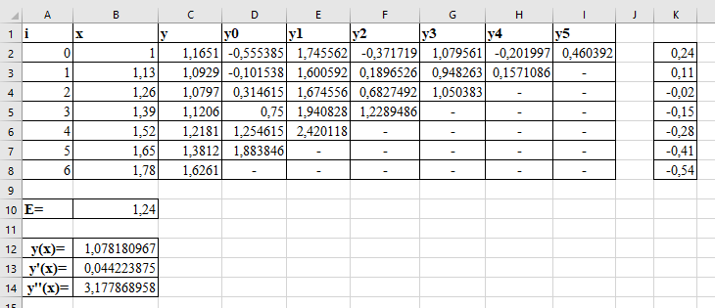

Рисунок 1

Сравним полученные значения со значениями, полученными в программе на языке С++ (Рисунок 2):

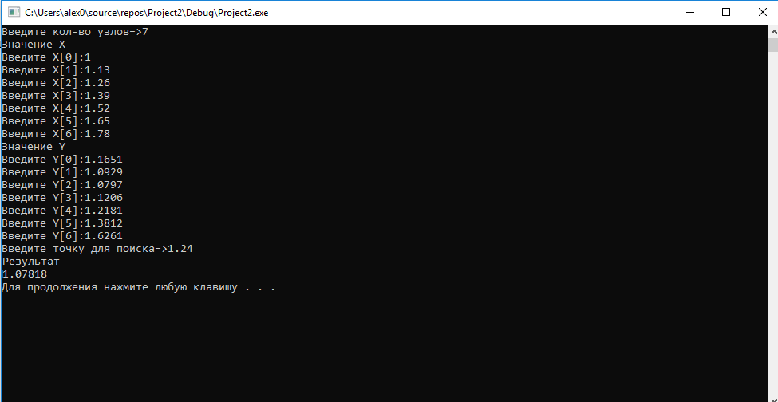

Рисунок 2

Сравнивая результаты полученных значений можно сказать, что они совпадают.

**Задание 2**

***Цель:***ознакомиться с численными методами вычисления определенных интегралов, научиться решать задачи с использованием формулы Симпсона, оценивать погрешность вычислений.

***Численное интегрирование***

1. Найти приближенное значение интеграла
   1. поформулам прямоугольников, трапеции с точностью *ε* = 10-3.
2. Найти приближенное значение интеграла
   1. по формуле Симпсона с точностью *ε* = 10-3.
3. Сравнить полученные результаты.

Интегралы для вычисления определяются исходя из номера варианта: **N=16**

a) $I=\int_{0,4}^{1,2}{\frac{\cos{(0,07*16+0,5*x)}}{0,4+\sqrt{x^{2}+16}}dx}$

б) $I=\int_{1,2}^{2,1}{\frac{dx}{\sqrt{x^{2}+16}}}$

**Решение:**

**Метод прямоугольников (первый интеграл):**

$$S=\int{f\left(x\right)}dx=\frac{b-a}{n}*\left(y_{0}+y_{1}+…+y_{n-1}\right); h=\frac{b-a}{n}$$

Выпишем пределы интегрирования и найдем шаг:

$a=0,4$; $b=1,2$; $h=\frac{1,2-0,4}{80}=0,01$

Выпишем подынтегральную функцию:

$$f(x)=\frac{\cos{(0,07*16+0,5*x)}}{0,4+\sqrt{x^{2}+16}}$$

Вычислим значения подынтегральной функции в точках х по формулам:

;

Найдем приближенное значение интеграла по расчетной формуле прямоугольников:

$$S=h*\sum_{i}{y_{i}}=0,009321$$

Найдем точное значение интеграла по формуле:

$$S_{t}=\int_{a}^{b}{f(x)dx}=0,009202$$

Найдем погрешность вычислений по формуле:

$$P_{v}=\left|S_{t}-S\right|=0,000119=1,19*10^(-4)$$

**Метод трапеций (первый интеграл):**

$S=\int_{a}^{b}{f\left(x\right)dx=\frac{h}{2}(y_{0}+2\left(y_{1}+y_{2}+…+y_{n-1}\right)+y_{n})}$;

Чтобы заново не считать значения $x_{i}$ и $y_{i}$ возьмем их из задачи решенной методом прямоугольников (первый интеграл) и воспользуемся расчетной формулой трапеций:

$$S=\frac{h}{2}*\left(y_{0}+2\left(\sum_{i}{y_{i}}\right)+y_{n}\right)=0,009764$$

Вычислим погрешность по формуле (значение $S_{t}$ возьмем из задачи решенной методом прямоугольников (первый интеграл)):

$$P_{v}=\left|S_{t}-S\right|=0,000562=5,62*10^(-4)$$

**Метод прямоугольников (второй интеграл):**

$$S=\int{f\left(x\right)}dx=\frac{b-a}{n}*\left(y_{0}+y_{1}+…+y_{n-1}\right); h=\frac{b-a}{n}$$

Выпишем пределы интегрирования и найдем шаг:

$a=1,2$; $b=2,1$; $h=\frac{2,1-1,2}{90}=0,01$

Выпишем подынтегральную функцию:

$$f(x)=\frac{1}{\sqrt{x^{2}+16}}$$

Вычислим значения подынтегральной функции в точках х по формулам:

;

Найдем приближенное значение интеграла по расчетной формуле прямоугольников:

$$S=h*\sum_{i}{y_{i}}=0,210091$$

Найдем точное значение интеграла по формуле:

$$S_{t}=\int_{a}^{b}{f(x)dx}=0,207787$$

Найдем погрешность вычислений по формуле:

$$P_{v}=\left|S_{t}-S\right|=0,002304=2,304*10^(-3)$$

**Метод трапеций (второй интеграл):**

$S=\int_{a}^{b}{f\left(x\right)dx=\frac{h}{2}(y_{0}+2\left(y_{1}+y_{2}+…+y_{n-1}\right)+y_{n})}$;

Чтобы заново не считать значения $x_{i}$ и $y_{i}$ возьмем их из задачи решенной методом прямоугольников (второй интеграл) и воспользуемся расчетной формулой трапеций:

$$S=\frac{h}{2}*\left(y_{0}+2\left(\sum_{i}{y_{i}}\right)+y_{N}\right)=0,210181$$

Вычислим погрешность по формуле (значение $S_{t}$ возьмем из задачи решенной методом прямоугольников (второй интеграл)):

$$P_{v}=\left|S_{t}-S\right|=0,002394=2,394*10^(-3)$$

**По формуле Симпсона (первый интеграл):**

Чтобы заново не считать значения $x_{i}$ и $y_{i}$ возьмем их из задачи решенной методом прямоугольников (первый интеграл) и воспользуемся расчетной формулой Симпсона:

$i=1, 3…N$; $j=2, 4…N-1$;

$$S=\frac{h}{3}*\left(y_{0}+y_{N}+4*\sum_{i}{y_{i}}+2*\sum_{j}{y_{j}}\right)=0,009439$$

Вычислим погрешность по формуле (значение $S_{t}$ возьмем из задачи решенной методом прямоугольников (первый интеграл)):

$$P_{v}=\left|S_{t}-S\right|=0,000237=2,37*10^(-4)$$

**По формуле Симпсона (второй интеграл):**

Чтобы заново не считать значения $x_{i}$ и $y_{i}$ возьмем их из задачи решенной методом прямоугольников (второй интеграл) и воспользуемся расчетной формулой Симпсона:

$i=1, 3…N$; $j=2, 4…N-1$;

$$S=\frac{h}{3}*\left(y_{0}+y_{N}+4*\sum_{i}{y_{i}}+2*\sum_{j}{y_{j}}\right)=0,207738$$

Вычислим погрешность по формуле (значение $S_{t}$ возьмем из задачи решенной методом прямоугольников (второй интеграл)):

$$P_{v}=\left|S_{t}-S\right|=0,000049=4,9*10^(-5)$$

**Проверка на языке С++:**

Результаты проверки задачи на языке С++ представлены на рисунке 3.

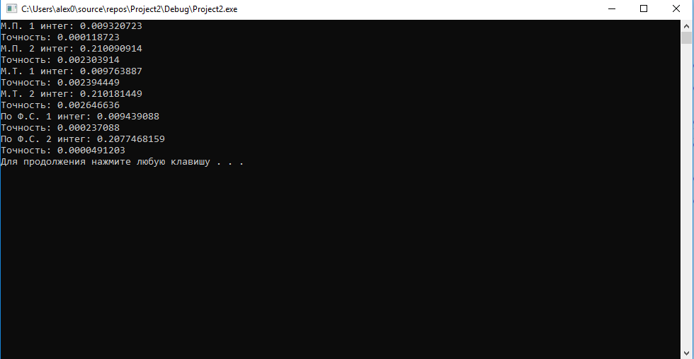

Рисунок 3

Сравнивая результаты можно сказать, что для первого интеграла самым точным оказалось решение методом прямоугольников, а для второго интеграла самым точным оказалось решение по формуле Симпсона.